О результатах реализации проекта «Создание условий для проведения оздоровительно-восстановительных мероприятий с жителями Шебекинского городского округа на УСБ «Нежеголь»
С 01 апреля 2021 года на территории учебно-спортивной базы «Нежеголь», являющейся структурным подразделением муниципального автономного учреждения «Физкультурно-оздоровительный комплекс «Таволга» реализуется проект «Создание условий для проведения оздоровительно-восстановительных мероприятий с жителями Шебекинского городского округа на УСБ «Нежеголь». Главной целью проекта является создание условия для оздоровительно-восстановительных мероприятий, отдыха и занятий спортом жителей Шебекинского городского округа неменее 50 человек в неделю
в холодное время года и 150 человек в неделю в летний период. В рамках проекта на территории учебно-спортивной базы в период с 1 апреля 2021 года по 15 ноября 2022 года было построено нежилое здание бани общей площадью 29,2 м.кв.
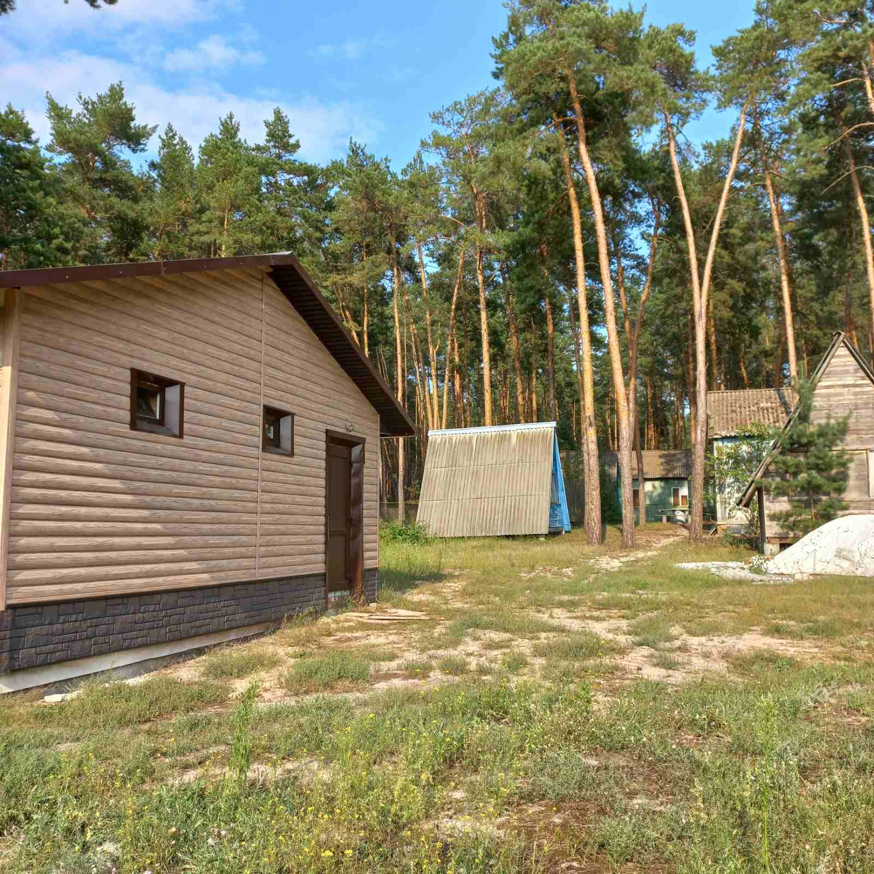
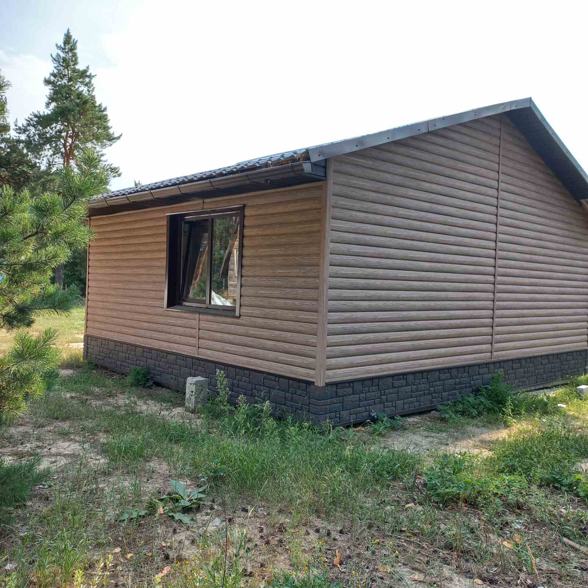
В здании оборудованы санузел, парная, купель и комната отдыха. Срок окончания реализации проекта – 22 ноября 2022 года.

